Задания необходимо сдавать в формате скриншотов, которые сопровождаются комментариями. Отчет должен быть в pdf формате.
Пожалуйста, пишите в названии pdf файла домашнего задания своё имя.

1.Создать страницу javascript.html с кнопкой, при нажатии на которую появлялся алерт с текстом JavaScript is magiс!

2. Написать функцию на языке JavaScript, которая будет создавать тег с картинкой и вставлять картинку в HTML.

3. Создать файл array.json и разместить его в корневом каталоге своего сервера.

Содержимое файла array.json:
{
"summe": [10, 0, -2, 114, 125]
}

Написать программу на языке JavaScript, которая будет делать XHR запрос на http://localhosдыt/array.json, парсить полученный JSON и выводить сумму чисел массива summe.

4. (*)Защититься от выполнения JavaScript кода на victim.com/xss.php?text=<script>alert(1)</script> (код страницы ниже) с помощью HTML энкодинга.
<body>
<?php
echo $_GET["text"];
?>
</body>

5. (*) Написать функцию, которая будет сохранять ввод пользователя в переменную и отправлять значение переменной на http://attacker.com

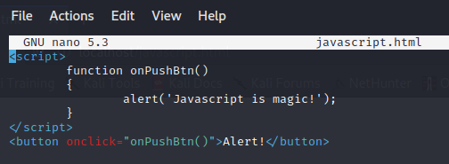
1.

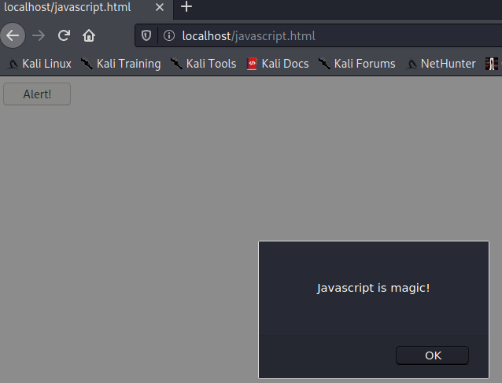

2.
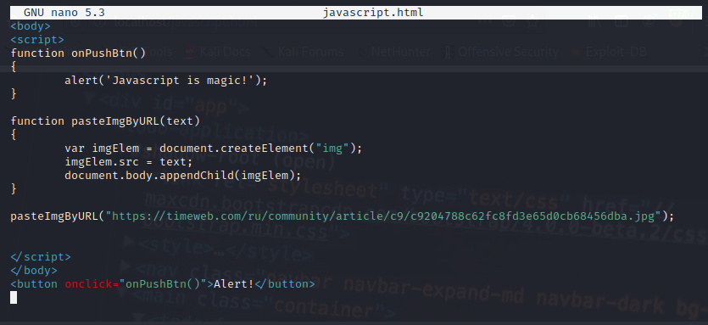
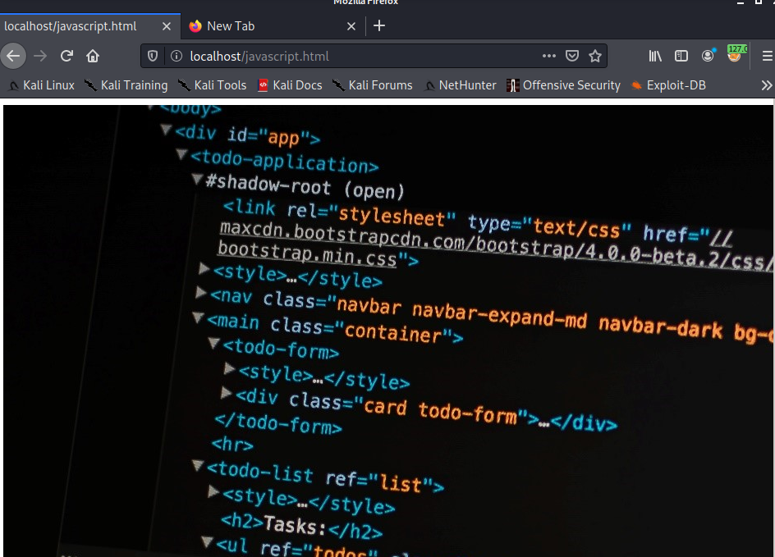
3.
